
หน่วยการเรียนรู้ที่ 7 การแสดงนาฏศิลป์ไทย

แผนการจัดการเรียนรู้ที่ 32 การแสดงนาฏศิลป์ไทย : รำ

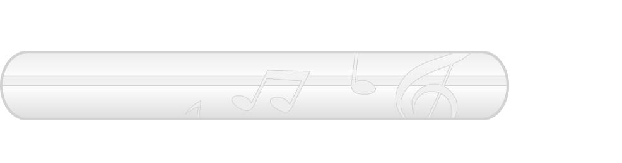
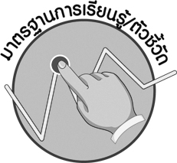
ชั้นประถมศึกษาปีที่ 1 เวลา 1 ชั่วโมง

มาตรฐานการเรียนรู้/ตัวชี้วัด

มาตรฐานการเรียนรู้
ศ 3.1 เข้าใจและแสดงออกทางนาฏศิลป์อย่างสร้างสรรค์ วิเคราะห์ วิพากษ์วิจารณ์คุณค่านาฏศิลป์ ถ่ายทอดความรู้สึก ความคิดอย่างอิสระ ชื่นชม และประยุกต์ใช้ในชีวิตประจำวัน
ตัวชี้วัด
ศ 3.1 ป.1/3 บอกสิ่งที่ตนเองชอบจากการดูหรือร่วมแสดง
มาตรฐานการเรียนรู้
ศ 3.2 เข้าใจความสัมพันธ์ระหว่างนาฏศิลป์ ประวัติศาสตร์ และวัฒนธรรม เห็นคุณค่าของนาฏศิลป์ที่เป็นมรดกทางวัฒนธรรม ภูมิปัญญาท้องถิ่น ภูมิปัญญาไทยและสากล
ตัวชี้วัด

ศ 3.2 ป.1/2 บอกสิ่งที่ตนเองชอบในการแสดงนาฏศิลป์ไทย

จุดประสงค์การเรียนรู้สู่ตัวชี้วัด

1. ระบุประเภทและลักษณะของรำ (K)
2. จำแนกประเภทของรำ (P)

3. ชื่นชมการแสดงนาฏศิลป์ประเภทรำ (A)

สาระสำคัญ

รำเป็นการแสดงนาฏศิลป์ไทยที่มีลีลาท่าทางเข้ากับจังหวะเพลงหรือดนตรี และเป็นการแสดงที่เป็นเรื่องราว ชาวไทยทุกคนควรร่วมกันอนุรักษ์และสืบสานให้คงอยู่คู่สังคมไทยตลอดไป

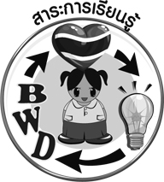
สาระการเรียนรู้

รำ : รำเดี่ยว รำคู่ รำหมู่


คุณลักษณะอันพึงประสงค์

รักความเป็นไทย
ตัวชี้วัดที่ 7.1 ภาคภูมิใจในขนบธรรมเนียมประเพณี ศิลปะ วัฒนธรรมไทย และมีความกตัญญูกตเวที

สมรรถนะสำคัญของผู้เรียน

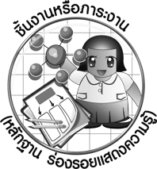
ความสามารถในการคิด

ชิ้นงานหรือภาระงาน (หลักฐาน ร่องรอยแสดงความรู้)

- แผนภาพความคิดการแสดงรำ
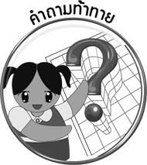
คำถามท้าทาย


- การชมการแสดงนาฏศิลป์ประเภทรำเป็นประจำจะเกิดผลดีต่อตนเองอย่างไร

การจัดกิจกรรมการเรียนรู้

1. ครูนำบัตรคำ รำ มาติดไว้บนกระดานแล้วใช้คำถามเพื่อให้นักเรียนร่วมกันสนทนา ดังนี้
- นักเรียนรู้จักการแสดงนาฏศิลป์ประเภทการรำหรือไม่ (รู้จัก/ไม่รู้จัก)
- นักเรียนเคยชมการรำหรือไม่ อย่างไร (ตัวอย่างคำตอบ เคย โดยเคยชมในโทรทัศน์)
- นักเรียนรู้สึกอย่างไรเมื่อได้ชมการรำ (ตัวอย่างคำตอบ ชื่นชอบ มีความสุข)
2. ครูเปิดแถบบันทึกภาพการแสดงนาฏศิลป์ประเภทการรำให้นักเรียนชมแล้วใช้คำถามเพื่อให้นักเรียนร่วมกันแสดงความคิดเห็น ดังนี้
- การแสดงนาฏศิลป์ที่นักเรียนได้ชมคือการแสดงนาฏศิลป์ประเภทใด (ตัวอย่างคำตอบ รำ)
- การแสดงรำที่นักเรียนได้ชมมีชื่อชุดการแสดงว่าอย่างไร (ตัวอย่างคำตอบ รำฉุยฉาย)
- เมื่อได้ชมการแสดงรำนี้แล้วนักเรียนรู้สึกอย่างไร (ตัวอย่างคำตอบ ประทับใจ)
- นักเรียนต้องการปฏิบัติการแสดงรำได้เหมือนบุคคลในภาพหรือไม่ (ต้องการ/ไม่ต้องการ)
- ถ้าต้องการรำได้เหมือนคนในภาพควรทำอย่างไร (ตัวอย่างคำตอบ ฝึกรำเสมอ)
จากนั้นครูอธิบายเกี่ยวกับการรำให้นักเรียนฟังเพิ่มเติมว่า การรำเป็นการแสดงนาฏศิลป์ไทยที่มีลีลาท่าทางเข้ากับจังหวะเพลงหรือดนตรี เป็นการแสดงที่เป็นเรื่องราว ชาวไทยทุกคนควรร่วมกันอนุรักษ์และ สืบสานให้คงอยู่คู่สังคมไทยตลอดไป
3. ให้นักเรียนแบ่งกลุ่มออกเป็น 3 กลุ่ม กลุ่มละเท่า ๆ กัน แล้วให้แต่ละกลุ่มส่งผู้แทนกลุ่มออกมาจับสลากเพื่อเลือกหัวข้อต่อไปนี้ไปศึกษาเพิ่มเติม
- รำเดี่ยว
- รำคู่
- รำหมู่
เมื่อแต่ละกลุ่มได้หัวข้อที่รับผิดชอบแล้วให้ช่วยกันศึกษาหาความรู้เกี่ยวกับเรื่องดังกล่าวเพิ่มเติม จนได้รายละเอียดชัดเจน แล้วนำความรู้ที่ได้ออกมารายงานให้ครูและเพื่อนกลุ่มอื่น ๆ ฟังที่หน้าชั้นเรียน โดยมีครูคอยอธิบายเพิ่มเติมทีละกลุ่มจนครบทุกกลุ่ม แล้วครูนำข้อมูลทั้งหมดมาเขียนสรุปลงในแผนความคิดบนกระดานดังตัวอย่างต่อไปนี้
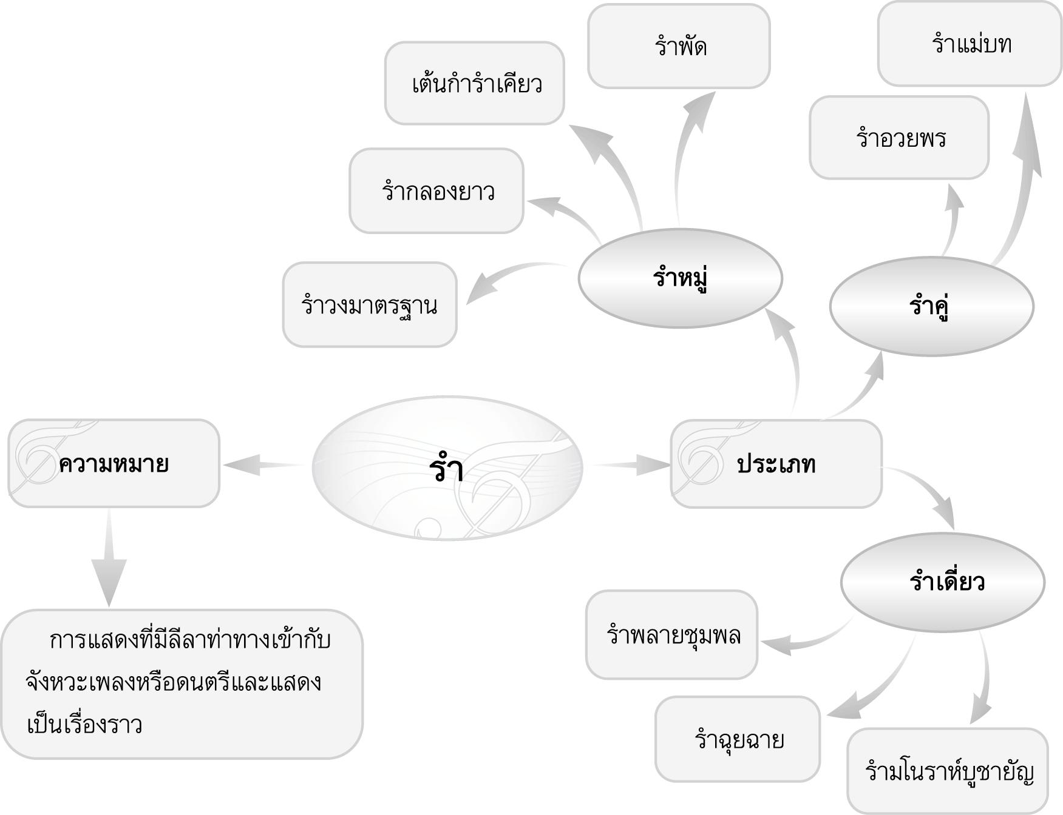

4. ให้นักเรียนเล่นเกมจับกลุ่มหรรษา โดยมีขั้นตอนและกติกาการเล่น ดังนี้
- ครูนำบัตรคำต่อไปนี้มาติดไว้บนกระดานแล้วพานักเรียนอ่าน 1 รอบ

รำเดี่ยว รำฉุยฉาย รำพัด รำวงมาตรฐาน

รำคู่ รำกลองยาว รำพลายชุมพล รำอวยพร

รำหมู่ รำมโนราห์บูชายัญ รำแม่บท
- ครูคว่ำบัตรคำไว้แล้วแบ่งนักเรียนออกเป็น 5 กลุ่ม กลุ่มละเท่า ๆ กัน
- ครูเปิดบัตรคำแรกแล้ววางไว้เป็นบัตรคำหลัก ให้นักเรียนแต่ละกลุ่มสลับกันเปิดหาบัตรคำที่จัดอยู่ในกลุ่มเดียวกัน เช่น รำคู่ รำอวยพร รำแม่บท
- ถ้ากลุ่มใดเปิดแล้วได้บัตรคำที่ไม่ใช่กลุ่มเดียวกัน และบอกถูกว่าอยู่กลุ่มเดียวกันกับบัตรคำหลักให้ได้ข้อละ 1 คะแนน
- ถ้าเปิดแล้วได้บัตรคำที่ไม่ใช่กลุ่มเดียวกัน แต่บอกถูกว่าอยู่กลุ่มเดียวกันจะได้รับสิทธิ์เปิดใหม่อีก 1 รอบ แต่ถ้าเปิดมาแล้วไม่ใช่กลุ่มเดียวกันและบอกว่าเป็นกลุ่มเดียวกันจะหมดสิทธิ์ได้ทั้งคะแนนและไม่มีสิทธิ์เปิดใหม่อีกรอบ
- เล่นเกมจับกลุ่มหรรษาจนได้ข้อมูลดังแผนภาพที่สรุปเกี่ยวกับการรำ แล้วสรุปคะแนนกลุ่มใด ได้มากที่สุดกลุ่มนั้นชนะ
5. ครูและนักเรียนร่วมกันสนทนาเพื่อหาแนวทางการอนุรักษ์การรำ โดยครูใช้คำถาม ดังนี้
- การรำมีความสำคัญต่อชาติไทยอย่างไร (ตัวอย่างคำตอบ เป็นเอกลักษณ์ทางนาฏศิลป์ของไทย ที่น่าภาคภูมิใจแทนคนไทยทั้งชาติ)
- นักเรียนจะมีส่วนร่วมในการอนุรักษ์การรำได้อย่างไร (ตัวอย่างคำตอบ ศึกษาหาความรู้เกี่ยวกับการรำเพิ่มเติม ฝึกปฏิบัติเกี่ยวกับการรำให้ถูกต้อง)
6. ให้นักเรียนและครูร่วมกันสรุปความรู้ ดังนี้
- รำเป็นการแสดงนาฏศิลป์ไทยที่มีลีลาท่าทางเข้ากับจังหวะเพลงหรือดนตรี และเป็นการแสดง
ที่เป็นเรื่องราว ชาวไทยทุกคนควรร่วมกันอนุรักษ์และสืบสานให้คงอยู่คู่สังคมไทยตลอดไป
7. ให้นักเรียนร่วมกันแสดงความคิดเห็น โดยครูใช้คำถามท้าทาย ดังนี้
- การชมการแสดงนาฏศิลป์ประเภทรำเป็นประจำจะก่อให้เกิดผลดีต่อตนเองอย่างไร

การจัดบรรยากาศเชิงบวก

- ให้นักเรียนร่วมกันแสดงความคิดเห็นอย่างมีอิสระ

สื่อการเรียนรู้

1. บัตรคำ
2. แถบบันทึกภาพ
3. เครื่องเล่นแถบบันทึกภาพ
4. สลาก

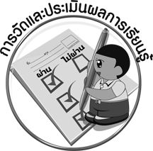
การวัดและประเมินผลการเรียนรู้

1. วิธีการวัดและประเมินผล
1.1 สังเกตพฤติกรรมของนักเรียนในการเข้าร่วมกิจกรรม
1.2 สังเกตพฤติกรรมของนักเรียนในการเข้าร่วมกิจกรรมกลุ่ม
2. เครื่องมือ
2.1 แบบสังเกตพฤติกรรมการเข้าร่วมกิจกรรม
2.2 แบบสังเกตพฤติกรรมการเข้าร่วมกิจกรรมกลุ่ม
3. เกณฑ์การประเมิน
3.1 การประเมินพฤติกรรมการเข้าร่วมกิจกรรม
ผ่านตั้งแต่ 2 รายการ ถือว่า ผ่าน
ผ่าน 1 รายการ ถือว่า ไม่ผ่าน
3.2 การประเมินพฤติกรรมการเข้าร่วมกิจกรรมกลุ่ม
คะแนน 9-10 ระดับ ดีมาก
คะแนน 7-8 ระดับ ดี
คะแนน 5-6 ระดับ พอใช้
คะแนน 0-4 ระดับ ควรปรับปรุง

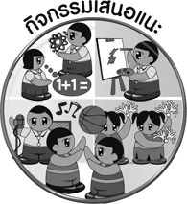
กิจกรรมเสนอแนะ

ให้นักเรียนนำข้อมูลที่ได้จากการศึกษาค้นคว้ามาจัดป้ายนิเทศหน้าชั้นเรียนเพื่อเป็นการเผยแพร่ความรู้ให้กับผู้ที่สนใจ

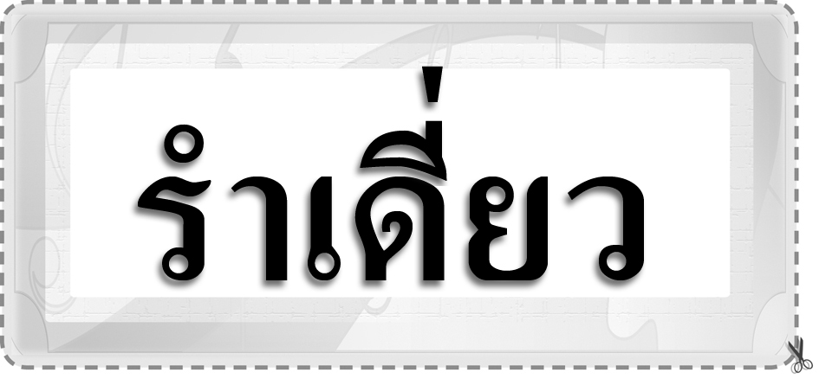


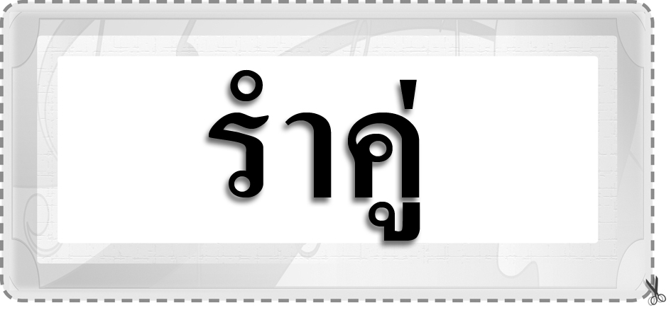
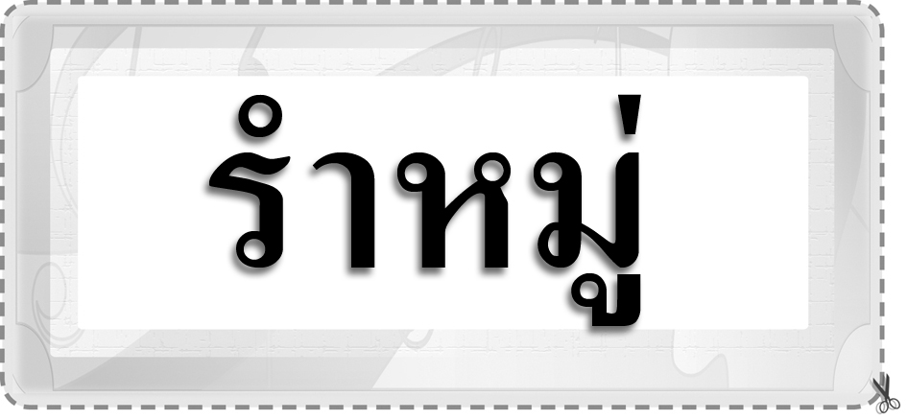

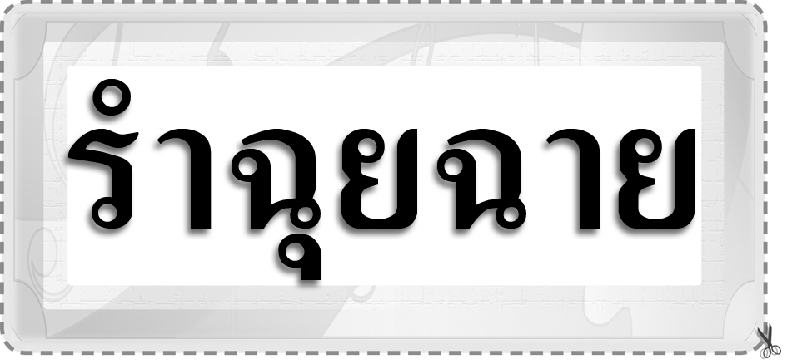
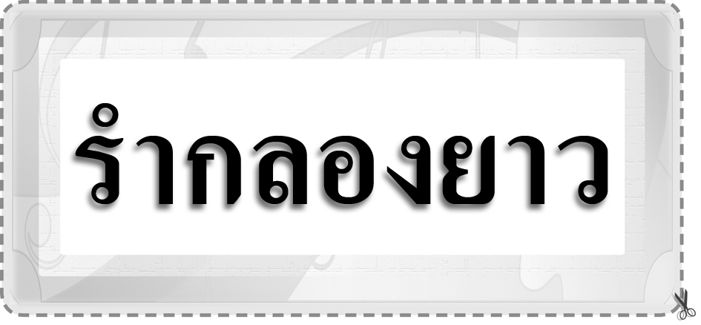

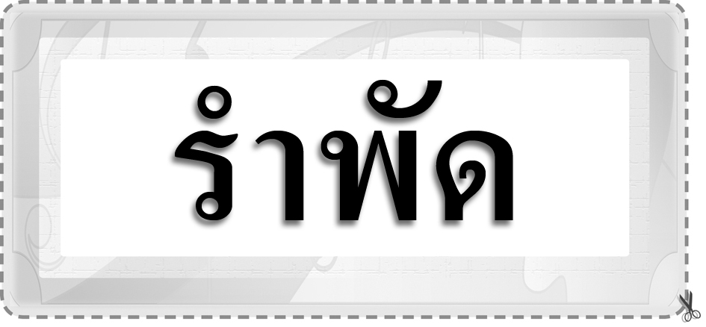
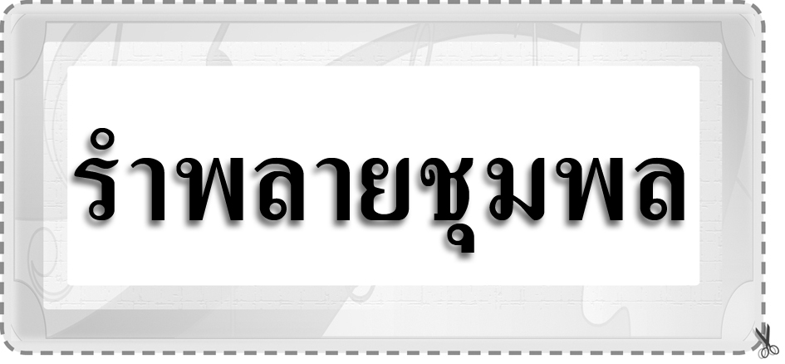

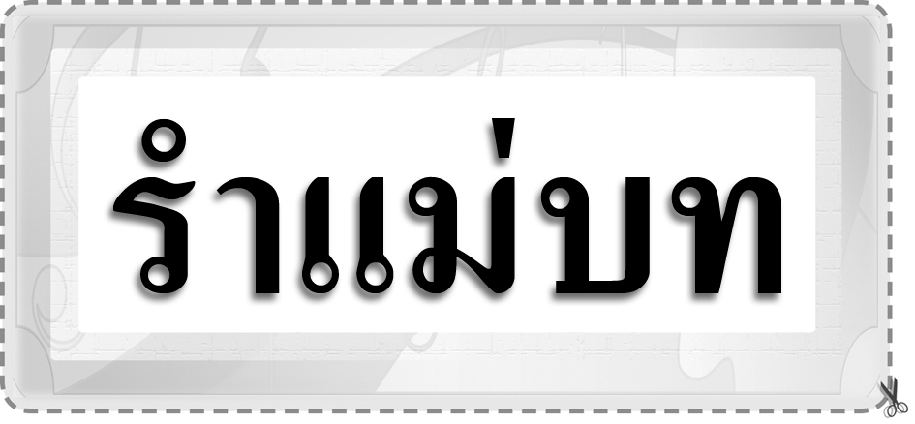
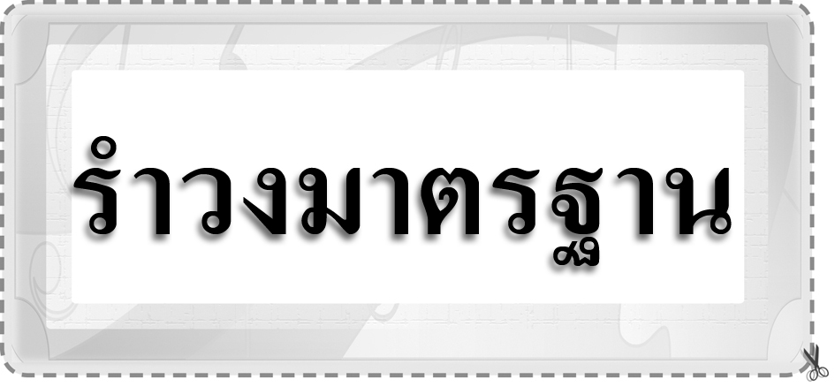

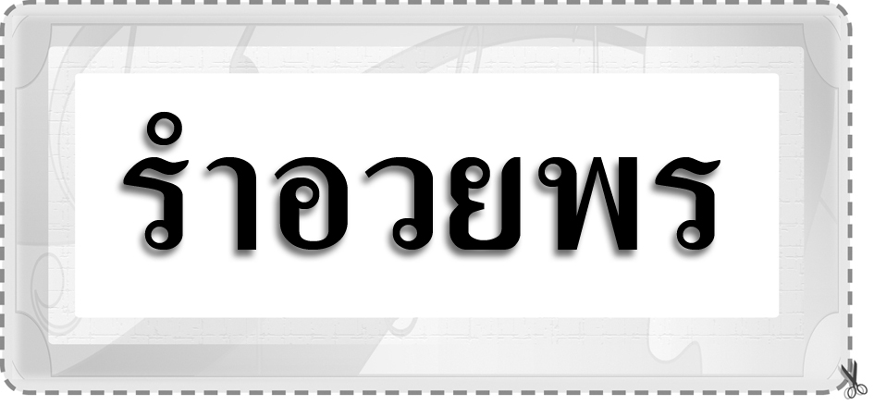


ข้อเสนอแนะของผู้บริหารสถานศึกษา

________________________________________________________________________________________________________________________________________________________________________________________________________________________________________________________________________________________________________________________________________________________________________________________________________________________________________________________________________________________________________________________________________________________________________________________________________________________________________________________________________________________________________________________________________________________________________________________________________________________________________________________________________________________________________________________________________________________________________________________________________________________________________________________________________________________________________________________________________________________________________________________________________________________________________________________________________________________________________________________________________________________________________________________________________________________________________________________________________________________________________________________________________________________________________________________________________________________________________________________________________________________________________________________________________________________________________________________________________________________________________________________________________________________________________________________________________________________________________________________________________________
________________________________________________________________________________________________________________________________________________________________________________________________________________________________________________________________________________________________________________________________________________________________________________________________________________________________________________________

ลงชื่อ__________________ (ผู้บริหารสถานศึกษา)
(__________________)
_____/_____/_____
บันทึกหลังการสอน

ผลการจัดการเรียนการสอน
________________________________________________________________________________________________________________________________________________________________________________________________________________________________________________________________________________________________________________________________________________________________________________________________________________________________________________________
________________________________________________________________________________________

ปัญหา/อุปสรรค
________________________________________________________________________________________________________________________________________________________________________________________________________________________________________________________________________________________________________________________________________________________________________________________________________________________________________________________________________________________________________________________________________________

แนวทางแก้ไข
________________________________________________________________________________________________________________________________________________________________________________________________________________________________________________________________________________________________________________________________________________________________________________________________________________________________________________________________________________________________________________________________________________

ลงชื่อ__________________ (ผู้บันทึก)
(__________________)
_____/_____/_____

